ИСПОЛНИТЕЛЬНый КОМИТЕТ ДЫМ-ТАМАКСКОГО СЕЛЬСКОГО ПОСЕЛЕНИЯ ЮТАЗИНСКОГО МУНИЦИПАЛЬНОГО РАЙОНА РЕспублики Татарстан  с.Дым-Тамак, ул.Ленина, д.1а, , 423955 |  | татарстан республикасы  ЮТАЗЫ МУНИЦИПАЛЬ РАЙОНЫ Димтамак АВЫЛ ҖИРЛЕГЕ  БАШКАРМА КОМИТЕТЫ  Димтамак авылы, Ленин урамы, 1а йорт, 423955
Тел.:(85593) 4-52-37, факс:4-52-37, e-mail: Dtam.Utz @tatar.ru

ПРОЕКТ

КАРАР ПОСТАНОВЛЕНИЕ

№ _ от «__» декабря 2016г.

Об утверждении плана
социально-экономического развития Дым-Тамакского сельского поселения Ютазинского муниципального района Республики Татарстан на 2016-2021 гг. и на период до 2030 года

В соответствии с Федеральными законами от 06.10.2003 г. № 131-Ф3 «Об общих принципах организации местного самоуправления в Российской Федерации» и от 28.06.2014 г. № 172-ФЗ «О стратегическом планировании в Российской Федерации», Законом Республики Татарстан от 16.03.2015 г. № 12-ЗРТ «О стратегическом планировании в Республике Татарстан», исполнительный комитет Дым-Тамакского сельского поселения Ютазинского муниципального района Республики Татарстан постановляет:
1. Утвердить план социально-экономического развития Дым-Тамакского сельского поселения Ютазинского муниципального района Республики Татарстан на 2016-2021 гг. и на период до 2030 года согласно приложению.
2. Обнародовать настоящее постановление на информационном стенде и на официальном сайте Ютазинского муниципального района в сети Интернет www.yutaza.tatar.ru и на официальном портале правовой информации Республики Татарстан http://pravo.tatarstan.ru
3. Контроль исполнения данного постановления оставляю за собой.

Глава Дым-Тамакского
сельского поселения: М.М. Ямалеев

Кашапова Р.З.
4-52-37

План
социально-экономического развития Дым-Тамакского сельского поселения Ютазинского муниципального района Республики Татарстан на 2016-2021 гг. и на период до 2030 года

с.Дым-Тамак

Содержание

1. Общие положения 4
2. Характеристика социально-экономического положения Дым-Тамакского сельского поселения 4
3. Основные проблемы социально-экономического развития Дым-Тамакского сельского поселения 9
4. План мероприятий по решению проблем социально-экономического развития Дым-Тамакского сельского поселения 10

1. Общие положения
План социально-экономического развития Дым-Тамакского сельского поселения (далее – План) разработан в соответствии с поручением Президента Республики Татарстан от 16.11.2015 № ПР-373 в рамках реализации Стратегии социально-экономического развития Республики Татарстан на период до 2030 года, а также в целях подготовки Стратегии социально-экономического развития Ютазинского муниципального района на 2016-2021 гг. и на период до 2030 года (далее – Стратегия ЮМР). Период, на который разрабатывается План, определен в Стратегии ЮМР.
Учитывая высокий уровень неопределенности социально-экономических и общественно-политических процессов в стране и республике, основная часть мероприятий сконцентрирована в период 2016-2017 гг. В дальнейшем предполагается, что на основе результатов выполнения мероприятий за истекший период, а также результатов реализации Стратегии ЮМР будет уточняться перечень мероприятий на следующий период.
Перечень мероприятий содержит информацию о сроках выполнения работ, центрах ответственности и планируемых объемах финансовых ресурсов, которые могут корректироваться в процессе реализации мероприятий, а также исходя из возможностей местного и республиканского бюджетов.

2. Характеристика социально-экономического положения Дым-Тамакского сельского поселения
Площадь поселения составляет 8515,98 га. Застроенные территории составляют 345,34 га.(4,06%), площадь покрытая лесом – 508,89 га.(5,98%), площадь земель сельскохозяйственного назначения – 794,17 га. 11,5% из которых занимают пашни. Общая численность Дым-Тамакского сельского поселения составляет 1198 человек, из них трудоспособного – 692 человек, экономически активного -608 человека, в возрасте до 3 лет – 38 человек, с 3-7 лет – 54 человек, 7-17 лет - 105 человек, до 55 лет женщины – 317, до 60 лет мужчины – 375.
Дым-Тамакское сельское поселение является многонациональным, в нем проживают татары – 951 человек, русские -167 человек, немцы- 3, башкиры-33 и другие-44 человека. Численность населения по перечисленным населенным пунктам представлена в таблице 1.

Таблица 1
Численность жителей в населенных пунктах Дым-Тамакского сельского поселения Ютазинского муниципального района Республики Татарстан
по состоянию на 01.01.2017 г.
Населенные  пункты | Кол-во нас-я | в т.ч. по национальностям
Населенные  пункты | Кол-во нас-я | тат | рус | немцы | чува-ши | башкиры | узбе  ки | таджики | украинцы | литовцы | мордва | азербайжанцы
с.Дым-Тамак | 541 | 491 | 31 | 2 | 6 | 1 | 6 | - | 4 | - | - | -
д.Алабакуль | 343 | 175 | 121 | 1 | 8 | 31 | 1 | - | 3 | 2 | 1 | -
д.Яссы-Тугай | 193 | 179 | 2 | - | 3 | 1 | 2 | 1 | - | - | - | 5
д.Тарлау | 83 | 79 | 4 | - | - | - | - | - | - | - | - | -
д.Ак-Юл | 19 | 19 | - | - | - | - | - | - | - | - | - | -
п.Екатериновка | 19 | 8 | 9 | - | - | - | 2 | - | - | - | - | -
ВСЕГО: | 1198 | 951 | 167 | 3 | 17 | 33 | 11 | 1 | 7 | 2 | 1 | 5
Демографические показатели
Наименование показателя | 2011г. | 2012г. | 2013г. | 2014г. | 2015г.
Численность постоянного населения (на начало года) - всего: | 1226 | 1236 | 1246 | 1226 | 1243
Число родившихся за год | 20 | 13 | 6 | 10 | 8
Число умерших за год | 24 | 13 | 23 | 23 | 27
Естественный прирост(+), убыль (-) населения | -4 | 0 | -17 | -13 | -19
Число прибытий за год | 80 | 69 | 67 | 88 | 76
Число выбытий за год | 66 | 59 | 70 | 58 | 80
Миграционный прирост(+), снижение (-) населения 1) | 14 | 10 | -3 | 30 | -4
Уровень рождаемости, на 1000 чел. | 16,3 | 10,5 | 4,8 | 8,2 | 6,4
Уровень смертности, на 1000 чел. | 19,6 | 10,5 | 18,5 | 18,8 | 21,7
Естественный прирост (убыль), на 1000 человек | -3,3 | 0 | -13,7 | -10,6 | -15,3
Дым-Тамакское сельское поселение (далее – Д-ТСП) состоит из 6 населенных пунктов, их территориальное расположение представлено на рисунке 1.
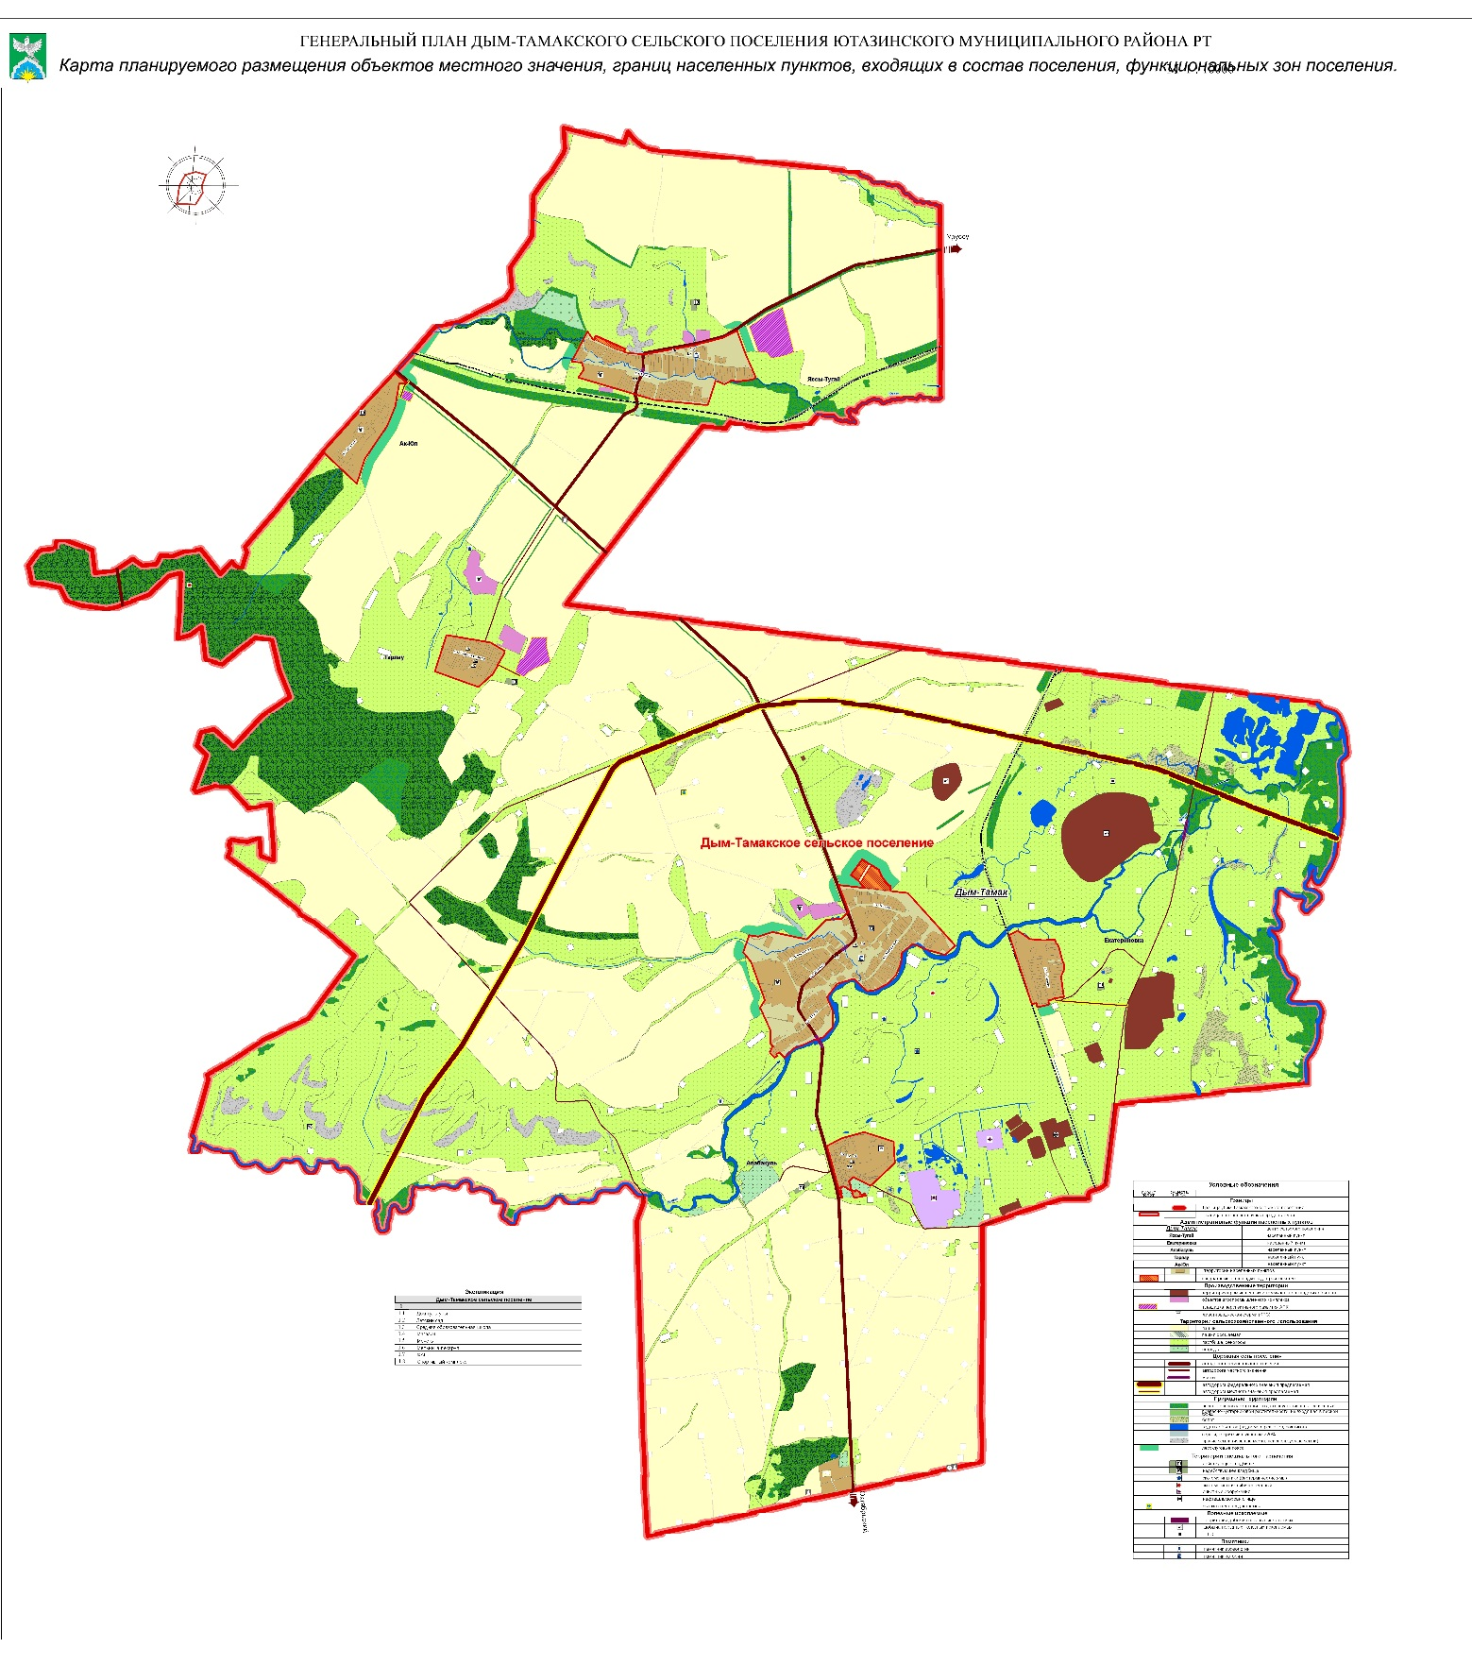
Рисунок 1. Территориальное расположение Д-ТСП и его населенных пунктов

Общая протяженность дорог - составляет 28 км, из них: - регионального значения - 13 км., местного значения - 15 км. Расстояние до близлежащих областных центров: Самара – 282 км, Оренбург – 389 км, Уфа – 199 км, Ижевск – 354 км.
Основной отраслью экономики поселения является промышленность и сельское хозяйство. Поселение представлено следующими предприятиями промышленности и сельхозформированиями:
-ООО «АЛКЗ»
-ООО «УПНМ»
-ООО «Уныш»
-ИП КФХ «Гараев Р.Р.»
-ИП «Четвертакова Г.Ф.»
-ИП «Зарипов А.Г.»
-ИП «Латипов Н.Р.»

За сельхозформированиями закреплено более 4067 гектаров сельскохозяйственных земель. Незадействованных мощностей, в том числе земли, в Д-ТСП ЮМР не имеются.
Сельское хозяйство ориентировано на отрасли животноводства - молочно-мясное скотоводство, возделываются яровая пшеница, озимая рожь, ячмень, овес.
Основные виды выпускаемой продукции сельхозформированиями на территории Д-ТСП перечислены в таблице 2.
Таблица 2
Вид выпускаемой продукции, объем реализации в 2015 году

№ | Наименование продукции | Объем производства продукции Д-ТСП, тонн | Объем производства продукции ЮМР, тонн | Доля объема производства продукции Д-ТСП в производстве продукции ЮМР, %
1 | Молоко | 451
2 | Мясо | 64
3 | Зерновые | 3297

Торговля в районном центре пгт.Уруссу устойчиво и динамично развивается, наращивая объемы, расширяя и углубляя ассортимент продаваемой продукции. Ежегодно увеличивается количество торговых предприятий и численность работников данной отрасли. Однако в сельской местности торговля носит стихийный характер. В перспективе эта проблема может обостриться и способствовать продолжающейся миграции жителей сел в города наряду с другими причинами, такими как особенности уклада жизни сельского населения, низкая заработная плата, отсутствие рабочих мест.
Сфера торговли в поселении представлена 8 магазинами стационарной торговли. Социальную функцию по обеспечению товарами жителей труднодоступных и малочисленных населенных пунктов выполняет ИП «Юсупов».
В тех населенных пунктах района, где нет стационарных объектов торговли, работает 1 передвижное средство развозной торговли (автолавка).

На территории поселения имеется 434 личных подсобных хозяйств, за которыми закреплено 429 голов крупного рогатого скота, в том числе 181 голов дойного стада.
В Д-Тамакском сельском поселении имеется 1 средняя образовательная школа, где обучается 78 детей. Дети обучаются в одну смену с 1-го по 9-й классы. Дети желающие продолжить обучение в 10 и 11 классах обучаются в базовых школах, находящиеся в пгт. Уруссу и с.Ютаза. Подвоз учащихся в базовые школы осуществляется на школьном автобусе. Действует 2 детских дошкольных учреждения, в которых насчитывается 35 детей.
Оказание лечебно-профилактической помощи жителям поселения осуществляют 3 фельдшерско-акушерских пункта. В фельдшерско-акушерских пунктах работают 3 специалиста.
На территории поселения имеется 3 сельских Дома культуры, в котором работают 6 специалиста. Ежегодно в клубных учреждениях района проводится более 500 культурно-массовых мероприятий. В поселении имеется 2 библиотеки. В зону обслуживания библиотек входит 6 населенных пункта.
Документный фонд библиотек составляет 22706 экземпляров, в том числе:
- книг 22702 экземпляров;
- аудиовидеокассет – 4 экземпляра.
В Дым-Тамакском поселении не остается без внимания оздоровлению населения путем приобщения различных категорий к регулярным занятиям физической культурой и спортом.
В поселении культивируется 3 вида спорта. Наиболее результативно и планомерно развиваются: лыжные гонки, греко-римская борьба, футбол.
Молодежная политика, политика в сфере физической культуры и спорта является немаловажным направлением в деятельности главы сельского поселения. Мероприятия, направленные на развитие физической культуры и спорта ежегодно повышают охват населения, занимающегося физкультурой и спортом.
Таблица 3
Характеристика социальной инфраструктуры ТСП
№ | Наименование | Количество
1 | Учреждения образования (школы) | 1
2 | Дома культуры и сельские клубы | 3
3 | Детские дошкольные учреждения | 2
4 | ФАП | 3
5 | Библиотеки | 2
Уровень бюджетной обеспеченности Д-ТСП составляет 100 процентов, так как на республиканском уровне бюджеты муниципальных образований сбалансированы. Вместе с тем, собственных налогов в бюджете Д-ТСП 76 процентов.
Таблица 4
Динамика исполнения консолидированного бюджета
по Дым-Тамакскому сельскому поселению(тыс.руб)

 | 2011 г. | 2012 г. | 2013 г. | 2014 г. | 2015 г.
Доходная часть | 3861,5 | 2614,7 | 3206,7 | 4537,5 | 4964,8
Расходная часть | 3916,2 | 2625,3 | 2933,2 | 4586,1 | 4664,1

Таблица 5
Динамика самодостаточности
Дым-Тамакского сельского поселения 2010-2015 годы
Наименование | Ед.изм | Фактическое значение по годам
Наименование | Ед.изм | 2010 г. | 2011 г. | 2012 г. | 2013 г. | 2014 г. | 2015г.
Доля налоговых и неналоговых доходов в общем объеме доходов | % | 31,04 | 15,65 | 32,07 | 41,49 | 58,98 | 76,19
Расходная часть бюджета в 2015 году повысилась по сравнению с 2014 г. на 21,8% и составила 6076,60 тыс.рублей.
Расходы социальной сферы в консолидированном бюджете занимают в 2010-2015 годах от 23% до 60%. В расходной части бюджета ежегодно увеличиваются первоочередные и социально значимые расходы, растет социальная направленность бюджета.

3. Основные проблемы социально-экономического развития

Дым-Тамакского СП

Перечень основных проблем и их оценка их значимости приведена в таблице 6.

Таблица 6
Основные проблемы Д-ТСП
№ | Наименование проблемы | Значимость проблемы по десятибалльной шкале
1 | Отток трудоспособного населения | 8
2 | Снижение рождаемости | 3
3 | Высокая смертность | 5
4 | Низкий уровень обеспеченности жильем | 6
5 | Низкий уровень доходов, в т.ч. заработной платы | 10
6 | Отсутствие рабочих мест | 10
7 | Низкая закупочная цена продукции, производимой ЛПХ, и местными фермерами. Отсутствие консолидированной позиции СП ЮМР в реализации продукции | 9
8 | Низкий уровень активности ЛПХ | 7
9 | Нехватка квалифицированных кадров | 2
10 | Недостаточная обеспеченность сельскими клубами | 5
11 | Низкий уровень пенсий | 10
12 | Отсутствие достаточного количества дорог с твердым покрытием | 10
13 | Износ инженерной и социальной инфраструктуры | 8
14 | Снижение объемов розничной торговли, недостаточный ассортимент продукции и слабая техническая оснащенность магазинов | 7

4. План мероприятий по решению проблем социально-экономического развития Д-ТСП

План мероприятий по решению вышеуказанных проблем представлен в таблице 7.

Таблица 7
План мероприятий

№ | Наименование мероприятия | Сроки исполнения | Ответственные исполнители | Ресурсное обеспечение
1 | Сформировать модели поведения, способствующие сохранению здоровья у населения и снижению развития заболеваний | 2016-2030гг. | Д-Тамакское СП, Исполнительный комитет ЮМР РТ, ГАУЗ «Уруссинская ЦРБ» | -
2 | Организация и оказание содействия в проведении выездных проф. осмотров на сельхозпредприятиях поселения | 2016-2030гг. | Д-Тамакское СП, Исполнительный комитет ЮМР РТ, ГАУЗ «Уруссинская ЦРБ» | -
3 | Оказание содействия в проведении диспансеризации населения Дым-Тамакского СП | 2016-2021гг. | Д-Тамакское СП, Исполнительный комитет ЮМР РТ, ГАУЗ «Уруссинская ЦРБ» | -
4 | Провести профилактические, молодежные акции, круглые столы, встречи, семинары для профилактики наркотизации, с целью повышения мотивации подростков к ведению здорового образа жизни | ежегодно | Д-Тамакское СП, Исполнительный комитет ЮМР РТ, ГАУЗ «Уруссинская ЦРБ», МКУ Отдел образования ЮМР, Отдел молодежи и спорта ЮМР | -
5 | Оказание содействия в проведение ежемесячных рейдов совместно с сотрудниками Госалкогольной , РОВД, инспекции по выявлению случаев продажи нелегального алкоголя | 2016-2030гг. | Глава Дым-Тамакского СП, Исполнительный комитет ЮМР РТ, Госалкогольная инспекция (по согласованию), РОВД | -
6 | Обеспечение потребности в земельных участках для жилищного строительства | 2016-2030гг. | Глава Дым-Тамакского СП, Исполнительный комитет ЮМР РТ, Министерство строительства ЖКХ РТ (по согласованию)
7 | Рекультивация нарушенных земель | 2016-2030 гг. | Исполнительный комитет Ютазинского муниципального района Республика Татарстан
8 | Инвентаризация и формирование реестра незадействованных производственных площадей, в том числе и земельных участков | постоянно | Глава Дым-Тамакского СП , Исполнительный комитет ЮМР РТ | -
9 | Улучшить состояние автомобильные дорог за счет самообложения граждан и участия в программе Дорожного Фонда | 2016-2021гг | Глава Дым-Тамакского СП , Исполнительный комитет ЮМР РТ, Министерство строительства ЖКХ РТ (по согласованию | -
10 | Снизить негативное влияние на экологию путем озеленения территорий | 2016-2021гг | Глава Дым-Тамакского СП , Исполнительный комитет ЮМР РТ, сельхозформирования СП | -
11 | Инициировать участие в республиканских программах развития СМСП («Лизинг-Грант») и участие молодых (начинающих) предпринимателей в бизнес-проекте «Фабрика предпринимательства» для реализации своих бизнес-идей | 2016-2030гг. | Глава Дым-Тамакского СП , Исполнительный комитет ЮМР РТ, Министерство экономики РТ (по согласованию) | -
12 | Инициировать участие в государственных программах для обеспечения молодых специалистов доступным жильем на селе | 2017-2020 г.г | Глава Д-ТСП, Исполнительный комитет ЮМР, Министерство строительства, архитектуры и ЖКХ РТ | -
13 | Создать условия для реализации программы по развитию ЛПХ, оказание поддержки на всех этапах | 2016-2018 г.г. | Глава Д-ТСП, Исполнительный комитет ЮМР РТ
14 | Реализация инвестиционного проекта по строительству семейных ферм | 2016-2030г.г. | Глава Д-ТСП, Исполнительный комитет ЮМР РТ
15 | Подготовка предложений по созданию единого оператора реализации с/х продукции ЮМР | 2017 г. | Глава Д-ТСП, Исполнительный комитет ЮМР РТ | -
16 | Проведение опроса среди трудоспособного населения Д-ТСП об информированности о поддержке МСП, а также заинтересованности в создании собственного бизнеса на территории Д-ТСП или ЮМР | 2017 г. | Глава Д-ТСП, Исполнительный комитет ЮМР РТ | -
17 | Проведение анализа емкости рынка по ключевым группам товаров Д-ТСП | 2017 г. | Глава Д-ТСП, Исполнительный комитет ЮМР РТ
18 | Обеспечение участия населения Д-ТСП в мероприятиях, реализуемых в рамках повышения финансовой грамотности населения | 2017-2020гг. | Глава Д-ТСП, Исполнительный комитет ЮМР РТ
19 | Подготовка предложений о проведении выездных приемов и консультаций для маломобильных групп населения специалистами ЦРБ ЮМР и медицинских учреждений г.Казани | 2017-2020гг. | Глава Д-ТСП, Исполнительный комитет ЮМР РТ
20 | Подготовка предложений и разработка механизмов привлечения пенсионеров к активному участию в развитии ЛПХ | 2017-2020гг | Глава Д-ТСП, Исполнительный комитет ЮМР РТ
21 | Провести реконструкцию и строительство сетей водоотведения в населенных пунктах путем участия в Федеральной целевой программе «Чистая вода» | 2016-2020 г.г. | Исполнительный комитет ЮМР РТ, Министерство строительства и ЖКХ РТ (по согласованию)
22 | Инициировать участие КФХ, семейных ферм и граждан ЛПХ в Программе «Лизинг-Грант», | 2016-2021гг. | Глава Д-ТСП, Исполнительный комитет ЮМР РТ, УСХиП в ЮМР (по согласованию), ИК ЮМР, ГБУ Центр занятости населения ЮМР (по согласованию), Министерство экономики РТ (по согласованию) | -
23 | Увеличение поголовья КРС путем строительства новых ферм | 2016-2019гг | Глава Д-ТСП, Исполнительный комитет ЮМР РТ, УСХиП в ЮМР (по согласованию), ИК ЮМР, ГБУ Центр занятости населения ЮМР (по согласованию), МСХиП РТ (по согласованию)
24 | Поддержка развития предпринимательства на селе путем оказания помощи в создании КФХ, ИП, семейных ферм, в т.ч. и при оформлении земельных участков и зданий | 2016-2021гг. | Глава Д-ТСП, Исполнительный комитет ЮМР РТ, УСХиП в ЮМР (по согласованию), ИК ЮМР, ГБУ Центр занятости населения ЮМР (по согласованию), МСХиП РТ (по согласованию)
25 | Обновление парка сельскохозяйственной техники | 2016-2021гг. | Исполнительный комитет ЮМР РТ, УСХиП в ЮМР (по согласованию), МСХиП (по согласованию)  сельскохозяйственные предприятий района
26 | Повышение плодородия почв:  - известкование кислых почв  - внесение минеральных и органических удобрений  - чередование полевых севооборотов | 2016-2021гг. | Исполнительный комитет ЮМР РТ, УСХиП в ЮМР (по согласованию), МСХиП (по согласованию)
27 | Развитие животноводства и растениеводства путем внедрения высокомаржинальных культур в растениеводстве | 2016-2021гг. | Глава Д-ТСП, Исполнительный комитет ЮМР РТ, УСХиП в ЮМР (по согласованию), МСХиП (по согласованию)
28 | Доведение площади засеваемой элитными семенами к 2021 году до 95% путем Увеличение доли земельных участков, засеваемых элитными семенами | 2017-2021гг. | Исполнительный комитет ЮМР РТ УСХиП ЮМР | -
29 | Провести реконструкцию магазина системы Райпотребсоюза | 2017-2020 г.г. | Ютазинский РПС | -
30 | Увеличить ассортиментный перечень продукции | 2017-2018 г.г. | Ютазинский РПС, предприниматели села | -
31 | Обновить торговое оборудование | 2017-2018 г.г. | Ютазинский РПС, предприниматели села | -
32 | Установка ЕГАИС во всех торговых точках, реализующих алкогольную продукцию | 2016 г. | Ютазинский РПС, предприниматели села
33 | Реконструкция Алабакульской школы под СДК | 2017 г. | Глава Д-ТСП, Исполнительный комитет ЮМР РТ, Отдел культуры
34 | Щебенение дорог н.п.Ак-Юл; Яссы-Тугай; с.Дым-Тамак, ул.Такташа; | 2017 г. | Глава Д-ТСП, Исполнительный комитет ЮМР РТ
35 | Ремонт заезда дороги в сельское поселение | 2017 г. | Глава Д-ТСП, Исполнительный комитет ЮМР РТ
36 | Приобретение и установка электротаймеров для уличного освещения | 2017-2019 г.г. | Глава Д-ТСП, Исполнительный комитет ЮМР РТ
37 | Установка видеонаблюдения. | 2017-2019 г.г. | Глава Д-ТСП, Исполнительный комитет ЮМР РТ
38 | Обустройство контейнерных площадок. | 2017 г. | Глава Д-ТСП, Исполнительный комитет ЮМР РТ

